Смирнова Ольга Алексеевна,
дата защиты 18.06.2019г.

Тема диссертации: «Оценка интенсифицированных режимов неоадъювантной химиотерапии рака шейки матки IB2-IIB стадии»
по специальности 14.01.12 – онкология.

При проведении тайного голосования диссертационный совет в количестве 23 человека, все по специальности 14.01.12 – онкология, участвовавших в заседании из 28 человека, входящих в состав совета, проголосовали: за – 22, против – 1, недействительных бюллетеней – нет. 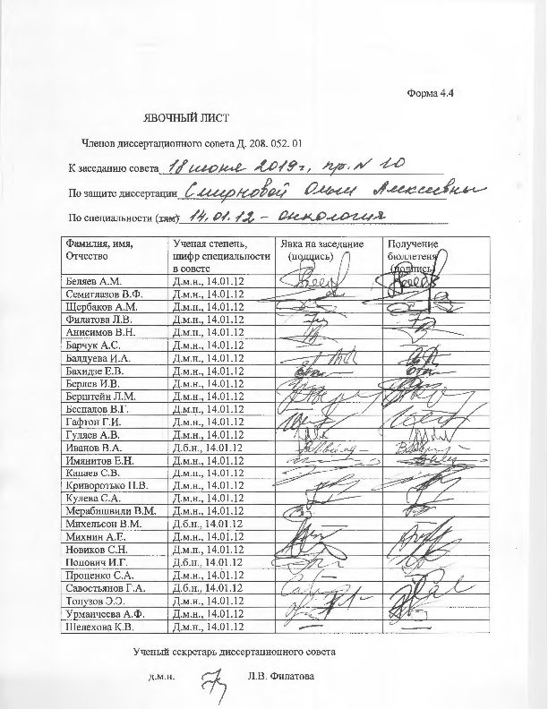 ,

ЗАКЛЮЧЕНИЕ ДИССЕРТАЦИОННОГО СОВЕТА Д 208.052.01, СОЗДАННОГО НА БАЗЕ ФЕДЕРАЛЬНОГО ГОСУДАРСТВЕННОГО БЮДЖЕТНОГО УЧРЕЖДЕНИЯ «НАЦИОНАЛЬНЫЙ МЕДИЦИНСКИЙ ИССЛЕДОВАТЕЛЬСКИЙ ЦЕНТР ОНКОЛОГИИ ИМЕНИ Н.Н. ПЕТРОВА» МИНИСТЕРСТВА ЗДРАВООХРАНЕНИЯ РОССИЙСКОЙ ФЕДЕРАЦИИ, ПО ДИССЕРТАЦИИ НА СОИСКАНИЕ УЧЕНОЙ СТЕПЕНИ КАНДИДАТА МЕДИЦИСКИХ НАУК СМИРНОВОЙ ОЛЬГЕ АЛЕКСЕЕВНЕ

аттестационное дело №____________
решение диссертационного совета от 18.06.2019 № 10

О присуждении Смирновой Ольге Алексеевне, гражданину РФ, ученой степени кандидата медицинских наук.
Диссертация «Оценка интенсифицированных режимов неоадъювантной химиотерапии рака шейки матки IB2-IIB стадии» по специальности 14.01.12 – онкология, принята к защите 15.04.2019 протокол №6 диссертационным советом Д 208.052.01, созданным на базе федерального государственного бюджетного учреждения «Национальный медицинский исследовательский центр онкологии имени Н.Н. Петрова» Министерства здравоохранения Российской Федерации (197758, Санкт-Петербург, Песочный, ул. Ленинградская, д. 68. Приказ №386/нк от 27.04.2017)
Соискатель Смирнова Ольга Алексеевна, дата рождения 12.12.1985, в 2009 г. окончила Государственное образовательное учреждение высшего профессионального образования «Санкт-Петербургский государственный медицинский университет имени академика И.П. Павлова Федерального агентства по здравоохранению и социальному развитию» по специальности «лечебное дело». В 2013 г. закончила обучение в клинической ординатуре по специальности «онкология» в ФГБУ «НИИ онкологии им. Н.Н. Петрова» Минздрава России. С августа 2014 г. работает врачом-онкологом хирургического онкогинекологического отделения ФГБУ «НМИЦ онкологии им. Н.Н. Петрова» Минздрава России. Справка № 504 о сдаче кандидатских экзаменов выдана 25.03.2019 в ФГБУ «НМИЦ онкологии им. Н.Н. Петрова» Минздрава России.
Диссертация выполнена в хирургическом онкогинекологическом отделении ФГБУ «НМИЦ онкологии им. Н. Н. Петрова» Минздрава России.
Научный руководитель: доктор медицинских наук, профессор Берлев Игорь Викторович, федеральное государственное бюджетное учреждение «Национальный медицинский исследовательский центр онкологии имени Н.Н. Петрова» Министерства здравоохранения Российской Федерации, научное отделение онкогинекологии, заведующий.
Официальные оппоненты:
- Максимов Сергей Янович, доктор медицинских наук, профессор, Государственное бюджетное учреждение здравоохранения «Санкт-Петербургский клинический научно-практический центр специализированных видов медицинской помощи (онкологический)» Министерства здравоохранения Российской Федерации, заведующий гинекологическим отделением.
- Орлова Рашида Вахидовна, доктор медицинских наук, профессор, федеральное государственное бюджетное образовательное учреждение высшего образования «Санкт-Петербургский государственный университет», заведующий кафедрой онкологии.
Официальные оппоненты дали положительные отзывы на диссертацию. В отзыве официального оппонента Орловой Рашиды Вахидовны содержатся непринципиальные замечания на ряд вопросов, на которые соискатель дал исчерпывающие ответы.
Ведущая организация федеральное государственное бюджетное учреждение высшего образования «Первый Санкт-Петербургский государственный медицинский университет имени академика И.П. Павлова» Министерства здравоохранения Российской Федерации, в своем положительном отзыве, подписанном Семиглазовым Владиславом Владимировичем, доктором медицинских наук, заведующим кафедрой онкологии, указала, что диссертация Смирновой Ольги Алексеевны является научно-квалификационной работой, в которой содержится решение научно-практической задачи, имеющей существенное значение для клинической онкологии в плане повышения эффективности лечения больных местно-распространенными формами рака шейки матки, по своей актуальности, объему проведенного исследования, научной новизне, практической значимости и представленным результатам диссертация полностью соответствует требованиям п. 9 «Положения о порядке присуждения ученых степеней» от 24.09.2013 г. № 842 (с изменениями от 01.10.2018., №1168), утвержденного постановлением Правительства Российской Федерации предъявляемым к диссертациям на соискание ученой степени кандидата медицинских наук, а ее автор, Смирнова Ольга Алексеевна, заслуживает присуждения искомой степени по специальности 14.01.12 – онкология.
Соискатель имеет 22 опубликованные работы, в том числе по теме диссертации опубликовано 10 работ, из них в рецензируемых научных изданиях опубликовано 5 работ.
Основные работы:
1. Берлев, И.В. Дозоинтенсивная неоадъювантная химиотерапия в комбинированном лечении местнораспространенного рака шейки матки: опыт и перспективы / И.В. Берлев, Н.Э. Бондарев, О.А. Смирнова [и др.] // Вопр. онкологии. – 2017. – Т. 63, № 4. – С. 614-621. Авторский вклад 80%. В публикации представлены сведения о методике неоадъювантной интенсифицированной химиотерапии, а также проанализированы результаты применения данной методики у 24 пациентов.
2. Смирнова, О.А. Непосредственные результаты неоадъювантной дозоинтенсивной химиотерапии доксорубицином и цисплатином в комбинированном лечении местнораспространенного рака шейки матки / О.А. Смирнова, Н.Э. Бондарев, Н.А. Микая [и др.] // ДОКТОР.РУ. – 2018. – № 2. – С. 69-74. Авторский вклад 90%. В публикации проанализированы первые результаты использования неоадъювантной химиотерапии доксорубицином и цисплатином в интенсифицированном режиме.
3. Смирнова, О.А. Опыт применения неоадъювантной дозоинтенсивной химиотерапии доксорубицином и цисплатином в комбинированном лечении местнораспространенного рака шейки матки: одноцентровое нерандомизированное контролируемое проспективное исследование / О.А. Смирнова, Н.Э. Бондарев, А.С. Петрова [и др.] // Фарматека. – 2018. – № 6. – С. 66-73. Авторский вклад 85%. В публикации изучены результаты комбинированного лечения 70 больных местно-распространенным раком шейки матки с примененим неоадъювантной химиотерапии доксорубицином и цисплатином в интенсифицированном режиме.
4. Смирнова, О.А. Оценка эффективности неоадъювантной дозоинтенсивной платиносодержащей химиотерапии в комбинированном лечении местно-распространенного рака шейки матки / О.А. Смирнова, Н.Э. Бондарев, Е.А. Ульрих [и др.] // Опухоли женской репродуктивной системы. – 2018. – Т. 14. – С. 50-58. Авторский вклад 80%. В публикации изучены эффективность и токсичность интенсифицированной неоадъювантной химиотерапевтической комбинации цисплатина и доксорубицин и комбинации цисплатина и паклитаксела.
5. Ульрих, Е.А. Возможности лекарственной терапии при метастатическом/рецидивном раке шейки матки / Е.А. Ульрих, Т.Ю. Семиглазова, О.А. Смирнова [и др.] // Фарматека. – 2018. – № 12. – С. 29-32. Авторский вклад 75%. В статье рассмотрены возможности современной лекарственной терапии, включающие различные варианты химио-, таргетной и иммунотерапии при раке шейки матки.
На автореферат поступило 3 отзыва от:
- доктора медицинских наук, профессора Коломиец Ларисы Александровны,
заведующей отделением гинекологии НИИ онкологии Томского НИМЦ, заслуженного деятеля науки Российской Федерации.
-доктора медицинских наук, профессора Белогуровой Маргариты Борисовны, заведующей кафедрой онкологии, детской онкологии и лучевой терапии ФГБОУ ВО «Санкт-Петербургский государственный педиатрический университет» Минздрава России.
- кандидата медицинских наук, Михайлюк Галины Ивановны, заведующей гинекологическим отделением Государственного бюджетного учреждения здравоохранения Ленинградского областного онкологического диспансера.
Все отзывы положительные, не содержат замечаний.
Выбор официальных оппонентов обосновывается тем, что они являются ведущими специалистами по теме представленной диссертации и дали свое согласие, а ведущей организации – тем, что она является ведущей научной организацией в области онкологии.
Диссертационный совет отмечает, что выполненные соискателем научные исследования в совокупности можно квалифицировать как решение важной научной задачи, касающейся улучшения результатов лечения больных местно-распространенным раком шейки матки.
На основании выполненного соискателем исследования разработана оптимальная лечебная тактика с применением неоадъювантной интенсифицированной химиотерапии у больных местно-распространенным раком шейки матки IВ2-IIВ FIGO стадии.
Научно-практическая значимость исследования обоснована тем, что:
впервые в отечественной практике проведен анализ эффективности неоадъювантной интенсифицированной платиносодержащей химиотерапии (цисплатин в комбинации с доксорубицином (АР) и цисплатин в комбинации с паклитакселом (ТР)) в комбинированном лечении больных местно-распространенным раком шейки матки IВ2-IIВ FIGO стадии;
оценена токсичность неоадъювантной интенсифицированной платиносодержащей химиотерапии у больных местно-распространенным раком шейки матки IВ2-IIВ FIGO стадии;
получены данные о химиочувствительности рака шейки матки к нестандартному режиму химиотерапии АР (цисплатин в комбинации с доксорубицином).

Проведенное исследование доказало высокую непосредственную эффективность и приемлемый уровень токсичности неоадъювантной интенсифицированной платиносодержащей химиотерапии в комбинированном лечении больных местно-распространенным раком шейки матки IВ2-IIВ FIGO стадии. Применение неоадъювантной интенсифицированной платиносодержащей химиотерапии в режимах АР (цисплатин в комбинации с доксорубицином) и ТР (цисплатин в комбинации с паклитакселом) у больных местно-распространенным раком шейки матки IВ2-IIВ FIGO стадии обеспечило высокую частоту радикального хирургического лечения: 78,7% и 76,7% соответственно.
Значение полученных соискателем результатов исследования для практики подтверждается тем, что результаты работы внедрены и применяются в клинической и научно-исследовательской работе ФГБУ «НМИЦ онкологии им. Н.Н. Петрова» Минздрава России. Результаты исследования могут быть использованы в практической деятельности онкологических учреждений, в учебном процессе на кафедрах онкологии медицинских ВУЗов.
Оценка достоверности результатов исследования базируется на анализе обширного и разнообразного фактического материала (проанализированы данные обследования и результатов лечения 105 больных местно-распространенным раком шейки матки). Степень достоверности результатов проведенных исследований, выводов и рекомендаций не вызывают сомнений и определяется объемом обработанного материала, адекватным набором оцениваемых показателей, выбором для обработки материала и статистических методов, соответствующих целям и задачам исследования.
Личный вклад автора состоит в выполнении анализа отечественной (45 источников) и зарубежной литературы (99 источников), разработке дизайна исследования, статистической обработке материала, анализе, обобщении полученных результатов с формулированием выводов и практических рекомендаций. Соискатель непосредственно участвовал в процессе обследования, лечения всех больных в проспективном исследовании. Участие соискателя в сборе первичного материла и его обработке более 90%, обобщении, анализе и внедрении в практику результатов работы – 100%. Все научные результаты, представленные в работе соискателем получены лично.
На заседании 18.06.2019 диссертационный совет принял решение присудить Смирновой Ольге Алексеевне ученую степень кандидата медицинских наук по специальности 14.01.12 – онкология.
При проведении тайного голосования диссертационный совет в количестве – 23 человек, из них докторов наук по специальности 14.01.12 – онкология – 23, участвовавших в заседании, из 28 человек, входящих в состав совета, проголосовали: за – 22, против – 1, недействительных бюллетеней – нет.

Председатель диссертационного совета,
доктор медицинских наук,
профессор Беляев Алексей Михайлович

Ученый секретарь диссертационного совета,
доктор медицинских наук Филатова Лариса Валентиновна

18.06.2019

